Institución Educativa Escuela Normal Superior
Área de Ciencias Naturales y Educación Ambiental
Asignatura Química

COMPETENCIAS:
- Interpreta situaciones Identificando las variables en una situación problema
- Soluciona problemas estequiométricos argumentando sus respuestas
- Aplica sus conocimientos en la solución de problemas
INDICADORES DE LOGRO:
- Identifica los datos expresados en un problema y realiza cálculos estequiométricos a partir de ellos
- Identifica el reactivo límite de una reacción y realiza cálculos estequiométricos a partir de ellos
- Calcula el porcentaje de pureza de una sustancia y el rendimiento de una reacción química
INDICADORES DE EVALUACIÓN:
- Realiza cálculos de masa-masa, mol-mol a partir de los datos identificados en el problema.
- Calcula cantidad de producto obtenido en una reacción a partir el reactivo límite.
- Determina el porcentaje de pureza de los componentes de una reacción y calcula el rendimiento de la reacción química.

Objeto de Estudio: ESTEQUIOMETRÍA
El termino estequiometría proviene del griego stoicheion, 'elemento' y métrón, 'medida' y se define como el cálculo de las relaciones cuantitativas entre reactivos y productos en el transcurso de una reacción química.
El primero que enunció los principios de la estequiometría fue Jeremias Benjamin Richter (1762-1807), en 1792, quien describió la estequiometría de la siguiente manera: “La estequiometría es la ciencia que mide las proporciones cuantitativas o relaciones de masa en la que los elementos químicos que están implicados. En una reacción química se observa una modificación de las sustancias presentes: los reactivos se consumen para dar lugar a los productos.”
Estas relaciones pueden ser: mol-mol, mol-gramos, gramos-gramos.
Las relaciones pueden ser: entre reactivos y productos, sólo entre reactivos o sólo entre productos.
Cualquier cálculo estequiométrico que se lleve a cabo, debe hacerse en base a una ecuación química balanceada, para asegurar que el resultado sea correcto.
La estequiometria es la herramienta de la que se valen los químicos para resolver problemas relacionados con las ecuaciones, específicamente se puede dar respuestas a interrogantes como:
- ¿Qué cantidad de producto puede obtener a partir de una cantidad dada de los reactivos?
- ¿Qué cantidad de reactivos se requiere para obtener una cantidad dada de los productos?
- ¡Qué cantidad de uno de los reactivos se necesita para reaccionar exactamente con una cantidad dada del otro reactivo?
los coeficientes estequiométricos de una ecuación nos permite expresar las relaciones estequiométricas entre dos sustancias involucradas en una reacción química. Esta relación la llamaremos FACTOR MOLAR y nos permiten pasar de una sustancia a otra en la resolución de problemas
FACTOR MOLAR = MOLES DE LA SUSTANCIA BUSCADA
MOLES DE LA SUSTANCIA DADA

Para realizar los cálculos estequiométricos lo aconsejable es trabajar las cantidades de las sustancias, tanto reactivos como productos, en moles.

PARA CALCULAR EL NÚMERO DE MOLES(n) DE UNA SUSTANCIA DADA, SE DIVIDEN LOS GRAMOS DE SUSTANCIA(w) POR EL PESO MOLECULAR DE LA SUSTANCIA(PM)

n= _w_
PM
También se puede calcular mediante el factor de conversión, así:

moles de la sustancia = Masa de la sustancia (g) x __1 mol de la sustancia______
Peso molecular de la sustancia

Cálculos mol-mol:

Para resolver cálculos mol-mol es necesario tener en cuenta:
- Escribir correctamente la ecuación y balancearla
- El factor molar se realiza con los moles de la ecuación balanceada de las sustancias involucradas en el problema
- Pasara moles, los gramos de las sustancias dadas.

EJEMPLO 1: Para la siguiente ecuación
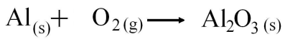
CALCULE:
1) ¿Cuántas mol de aluminio (Al) son necesarios para producir 5.27 mol de Al₂O₃?
2) ¿Cuántas moles de oxígeno (O₂) reaccionan con 3.97 moles de Al?

PASO 1: Se verifica si la ecuación está balanceada:
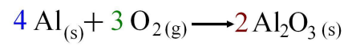
PASO 2: Identificar la sustancia buscada y la sustancia dada.

Sustancia buscada: El texto del ejercicio indica que debemos calcular las moles de aluminio, por lo tanto esta es la sustancia deseada. Se pone la fórmula y entre paréntesis la unidad solicitada, que en este caso son moles. : Al (mol)

Sustancia dada: El dato proporcionado en el problema es 5.27 mol de óxido de aluminio (Al₂O₃) por lo tanto, esta es la sustancia dada.

PASO 3 Aplicar el factor molar

FACTOR MOLAR = MOLES DE SUSTANCIA BUSCADA =
MOLES DE SUSTANCIA DADA

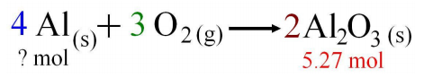
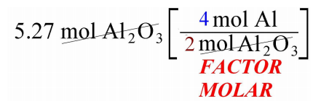
Se simplifica mol de Al₂O₃ y la operación que se realiza es 5.27 x 4 = 10,54 mol de Al
2
RESPUESTA : 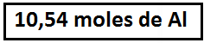

2) ¿Cuántas moles de oxígeno (O2) reaccionan con 3.97 moles de Al?

Paso 1: la ecuación está balanceada

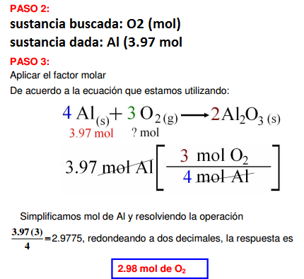

Ejemplo 2
¿Cuántas moles de amoniaco (NH₃) se forman cuando 306 moles de hidrógeno (H₂) reaccionan con nitrógeno, de acuerdo con la ecuación? N₂ + 3H₂ 2NH₃

SOLUCIÓN:
DATOS DEL PROBLEMA:
SUSTANCIA DADA= 306 moles de hidrógeno (H₂)
SUSTANCIA BUSCADA= moles de amoniaco (NH₃)
FACTOR MOLAR = MOLES DE SUSTANCIA BUSCADA = 2 moles de NH₃
MOLES DE SUSTANCIA DADA 3 moles de H₂

CANTIDAD DADA X FACTOR MOLAR = CANTIDAD BUSCADA

306 moles de H₂ x 2 moles de NH₃ = 204 moles de NH₃
3 moles de H₂

Respuesta: a partir de 306 moles de H₂ se obtienen 204 moles de NH₃

EJERCICIOS:
- ¿Cuántas moles de oxígeno se requieren para producir 586 moles de agua según la ecuación:
2 H₂ + O₂ 2 H₂O

- ¿cuántas moles de metano (CH₄) pueden quemarse si se dispone de 6,54 moles de oxígeno y la reacción de combustión es: CH₄ + 2O₂ CO₂ + 2H₂O

- ¿Cuántas moles de Ca(OH)₂ y moles de HCl se necesitan para obtener 8 moles de CaCl₂? Respuesta 8 moles de Ca(OH)₂ y 16 moles de HCl

CALCULOS GRAMOS- MOL

En esta clase de problemas se desea calcular el número de moles de una sustancia producidos a partir de una masa dada de otra sustancia, o viceversa.

Ejemplos: 1. Para la ecuación mostrada
CALCULE:
a) Cuántos Moles de Mg(OH)₂ (hidróxido de magnesio) que se producen a partir de 125 g de agua.
b) cuántos gramos de Mg₃N₂ (Nitruro de magnesio) necesarios para obtener 7.11 mol de NH3 (amoniaco).

SOLUCIÓN:
DATOS DEL PROBLEMA:
SUSTANCIA DADA= H₂O (agua) 125 g
SUSTANCIA BUSCADA= Mg(OH)₂ (hidróxido de magnesio) en MOL
FACTOR MOLAR = MOLES DE SUSTANCIA BUSCADA = 3 moles de Mg(OH)₂
MOLES DE SUSTANCIA DADA 6 moles de H₂O

Se pasan los 125 gramos de agua a moles
n= _w_ peso molecular del agua es 18 g /mol
PM
n_{H2O} = 125 g___ = 6,94 moles
18 g/mol
ahora
CANTIDAD DADA X FACTOR MOLAR = CANTIDAD BUSCADA

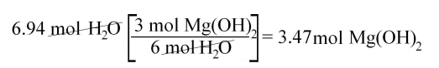

Solución : Se produce a partir de 125 g de agua.

b) Respuesta son necesarios 356,18 gramos de Mg₃N₂ para obtener 7.11 moles de NH₃ (amoniaco).

EJERCICIOS GRAMOS- MOL
- De acuerdo con la siguiente ecuación balanceada: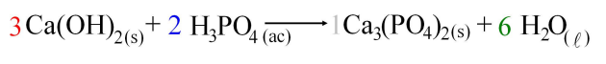
- ¿Cuántos gramos de H₃PO₄ (ácido fosfórico) reaccionan con 5.70 mol de Ca(OH)₂ (hidróxido de calcio)?
- ¿Cuántas mol de agua se producen si se obtienen 500 g de Ca₃(PO₄)₂ (fosfato de calcio)?

- ¿Cuántos gramos de H₃PO₄ (ácido fosfórico) son necesarios para producir 275 g de agua?

RESPUESTAS
a) 37.24 g H₃PO₄
b) 9.66 mol H₂O
c) 498.82 g H₃PO₄

- Determine la masa de CO₂ que se producirá al reaccionar 8,00 g de C₈H₁₈ con 48,00 g de O₂ según la siguiente ecuación (no balanceada):
C₈H₁₈ (g) + O₂ (g) CO₂ (g) + H₂

- El óxido de hierro(III) reacciona con coque (Carbón) en un alto horno para producir monóxido de carbono y hierro fundido. ¿Cuántas moles de hierro se pueden producir a partir de 22 g de óxido de hierro (III)?
Fe₂O₃ + 3 C 2 Fe + 3CO
Respuesta: 0,275 moles de Fe se producen

CALCULOS MASA-MASA

En este tipo de cálculos químicos, las cantidades de las sustancias se expresan en gramos; estos cálculos se conocen como relación masa- masa.
Para resolver este tipo de cálculos:
- se convierten a moles las cantidades de las sustancias
- Se establece la relación molar entre ellas
- Se convierten los moles a gramos para dar la respuesta

Para solucionar este tipo de ejercicios se aplican los siguientes pasos:
- Se plantea y balancea la ecuación química
- Se calcula la masa molecular de las sustancias que intervienen en los cálculos
- Se establece la relación molar de acuerdo a los coeficientes estequiométricos
- Se convierte a gramos las cantidades de sustancias expresadas en moles

EJEMPLO:
El ácido nítrico (HNO₃) se emplea para producir el explosivo trinitrotolueno (TNT) la ecuación que representa la reacción es
C₇H₈ + HNO₃ H₂SO₄ C₇H₅N₃O₆ + H₂O
Tolueno ácido TNT agua
nítrico

SOLUCIÓN
- Se plantea y balancea la ecuación química
C₇H₈ + 3HNO₃ H₂SO₄ C₇H₅N₃O₆ + 3 H₂O
Tolueno ácido TNT agua
nítrico

- Se calcula la masa molecular de las sustancias que intervienen en los cálculos
Peso molecular del tolueno (C₇H₈ ) = 92 g/mol
Peso molecular del TNT (C₇H₅N₃O₆)= 227 g/mol

- Se establece la relación molar de acuerdo a los coeficientes estequiométricos

Hallamos las moles de tolueno
500g de C₇H₈ x 1 mol de C₇H₈ = 5,43 mol de C₇H₈
92 g C₇H₈
Se establece el factor molar entre el tolueno y el TNT
5,43 mol de C₇H_{8 x} 1 mol de C₇H₅N₃O₆ = 5,43 moles de TNT
1 mol de C₇H₈

- Se convierte a gramos las cantidades de sustancias expresadas en moles

Convertimos los moles de TNT a gramos
5,43 moles de C₇H₅N₃O₆ x __227 gramos_____ = 1232,6 gramos de TNT
1 mol de C₇H₅N₃O₆

EJERCICIOS DE APLICACIÓN

- Calcular la masa de dióxido de azufre que puede ser preparada a partir de la combustión de 94 gramos de azufre, según la ecuación S₈ + 8O₂ 8SO₂
Respuesta: 2,92 gramos de SO₂

- Hallar la masa de oxígeno que se puede obtener por la descomposición de 72 gramos de clorato de potasio: 2KClO₃ 2 KCl + 3O₂ Respuesta: 28,18 g de O₂

- En la producción del aluminio se parte del óxido del aluminio Al₂O₃, obtenido a su vez, del mineral bauxita. El óxido de aluminio bse reduce con el carbón

2Al₂O₃ + 3C 4Al + 3CO₂
¿Cuántos gramos de aluminio se pueden obtener a partir de 2040 gramos de Al₂O₃
Respuesta: 1080 gramos de aluminio.

